DISPOSITIF
Castration porcelets –
indemnisation formation pratique

Guide à destination des utilisateurs de la Plateforme d’Acquisition de Données (PAD)

Propriétés du document
Responsable | Unité Gestion de Crises et Apiculture
Classification du document (sensibilité / diffusion)
Public | Interne |  | Restreint | Confidentiel
Diffusion du document
Destinataires | Date
USAGERS | 13/04/2023
TABLE DES VERSIONS
Version | Date | Auteur | Objet de la mise à jour
V 1 | 13/04/2023 | UGCA | Mise en place du document

Décision INTV GECRI 2023-10

02/05/2023 au 31/08/2023 14h

Pour toutes questions, merci de lire attentivement la procédure et la foire aux questions (FAQ) en fin de document avant de contacter FranceAgriMer

I. PROCEDURE DE DEPOT DE LA DEMANDE DE VERSEMENT DE L’AIDE 3
A. Constitution de la demande de versement de l’aide 3
B. Saisie pas à pas 3
a. Page d’accueil 3
b. Vérification des informations de l’entreprise 4
c. Coordonnées du déclarant 5
d. Initialisation de la démarche 5
e. Formulaire de demande 7
f. Téléchargement des pièces justificatives. 17
g. Enregistrement et / ou validation de la demande 17
h. Accusé de dépôt 19
II. Instruction de votre dossier 20
III. Questions fréquentes PAD téléservice 21
IV. Contact 23

PROCEDURE DE DEPOT DE LA DEMANDE DE VERSEMENT DE L’AIDE

Constitution de la demande de versement de l’aide
La demande du bénéficiaire est constituée du formulaire en ligne complété comprenant :
- les données déclaratives suivantes :
    - identité du demandeur,
    - montant des aides de minimis demandé ou perçu au titre de l’exercice fiscal en cours et des deux précédents, par entreprise unique ou par associé du GAEC le cas échéant,
    - date du module de formation théorique,
    - date de la visite du vétérinaire (module de formation pratique),
    - identité du vétérinaire (numéro d’ordre, nom),
- et les engagements du demandeur (voir point 4.4),
et doit être accompagnée des pièces suivantes (déposées sur le site) :
- un RIB du demandeur (dans le cas d’une procédure collective, à des fins de simplification, un courrier ou courriel du mandataire doit être transmis afin de confirmer l’identité du destinataire du paiement ; à défaut, une preuve de l’attribution de la gestion des comptes lors du jugement doit être fournie),
- l’attestation de suivi de la formation pratique signée et cachetée par le vétérinaire, (cf. modèle en annexe de la présente décision et de l’instruction technique DGAL/SDSBEA/2023-84) qui doit comprendre :
  - pour la partie relative à l’exploitation agricole demandeuse de l’aide :
    - son identification avec notamment :
      - le SIRET et la raison sociale complète (au moins un des deux),
      - l’adresse du site
- pour la partie relative au vétérinaire :
  - la date de réalisation du module pratique
  - le numéro d’inscription à l’ordre des vétérinaires (n° d’ordre)
  - nom et prénom
  - coordonnées
  - cachet ET signature

Attention, seuls les dossiers complets peuvent être validés et seuls les dossiers validés sont admissibles.

Saisie pas à pas

Les impressions écran en exemple ci-dessous n’ont pas de valeur notamment sur les dates indiquées qui sont factices.

INFORMATION : tous les champs marqués d’une étoile rouge * sont des champs obligatoires à la saisie.
Vous ne pourrez pas passer aux étapes suivantes sans compléter ces champs.

Page d’accueil
Une fois que vous avez cliqué sur le lien ci-dessous, une page s’ouvre sur votre navigateur. Cliquez sur ACCEDER A LA DEMARCHE

CLIQUEZ ICI : https://pad.franceagrimer.fr/pad-presentation/vues/publique/retrait-dispositif.xhtml?codeDispositif=CASTRATION_PORCELETS

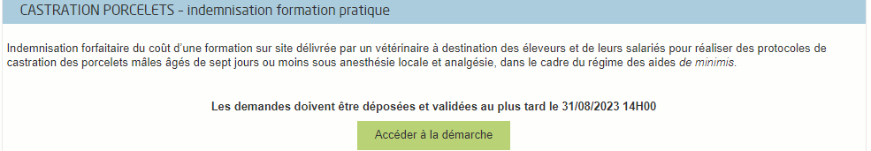

OU
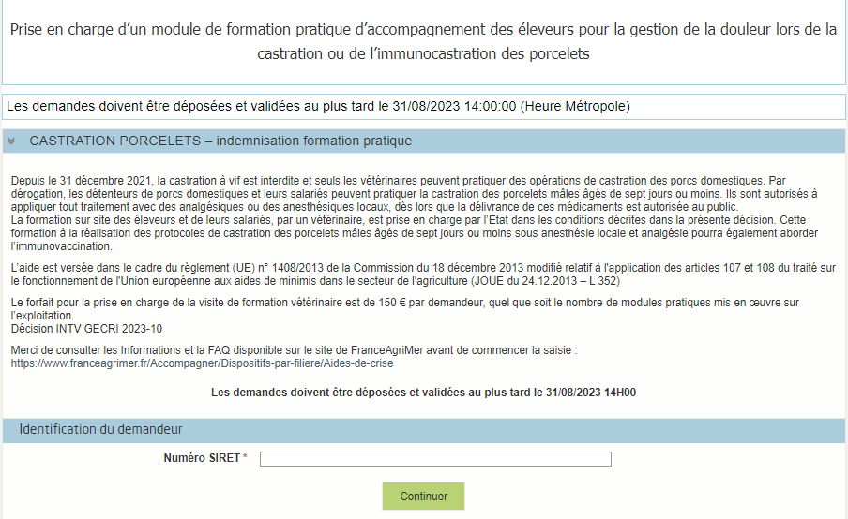

Saisissez votre SIRET dans le champ « Numéro SIRET » de la zone Identification.
Le SIRET comporte 14 chiffres.

Cliquez sur CONTINUER
Si vous ne voyez pas le bouton, diminuer le zoom de l’affichage ou utiliser l’ascenseur sur le côté.

Vérification des informations de l’entreprise
Les coordonnées associées à ce SIRET apparaissent alors à l’écran. Elles sont issues du fichier INSEE
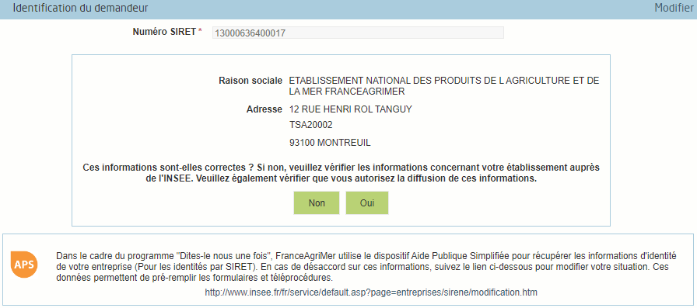

Vérifiez votre raison sociale et votre adresse.
- Si les informations ne sont pas correctes cliquez sur NON et corrigez éventuellement la saisie du SIRET.
- Si les informations sont correctes cliquez sur OUI

Coordonnées du déclarant
Dans la zone « Coordonnées du déclarant », renseignez :
- Le nom du DECLARANT (qui n’est pas nécessairement celui du demandeur)
- Le prénom du DECLARANT (qui n’est pas nécessairement celui du demandeur)
- Une adresse électronique valide, deux fois (celle du déclarant pour qu’il puisse avoir accès à la demande)
- éventuellement les coordonnées téléphoniques
- saisissez le Captcha, c'est-à-dire les lettres et chiffres qui apparaissent dans la case grise (cliquez sur changer l’image si vous n’arrivez pas à déchiffrer les caractères)

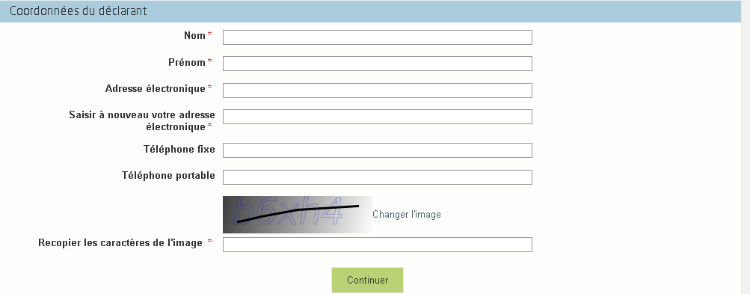

Cliquez sur CONTINUER

L’adresse électronique est celle sur laquelle les différentes notifications seront envoyées (notification de dépôt par exemple). Il est important qu’elle soit accessible par la personne qui gère le dossier.

Initialisation de la démarche
L’écran suivant apparaît :

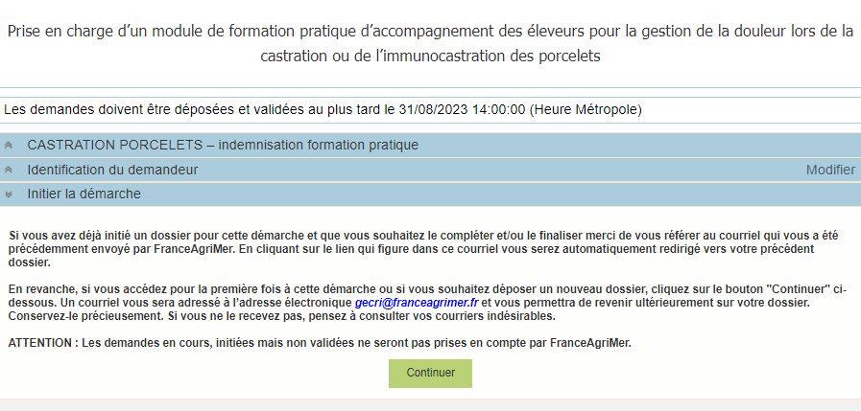

Lisez attentivement le texte de l’encart « initier la démarche » et cliquez sur CONTINUER si vous souhaitez poursuivre la démarche.

Un courriel vous sera transmis avec votre numéro de dossier et le lien permettant de revenir à tout moment consulter votre dossier.
Ce courriel doit impérativement être conservé. Il ne constitue pas une preuve de dépôt, la démarche doit impérativement aller jusqu'à la validation (après complétude de votre demande) pour être prise en compte par FranceAgriMer.

Voici le modèle de courriel reçu :
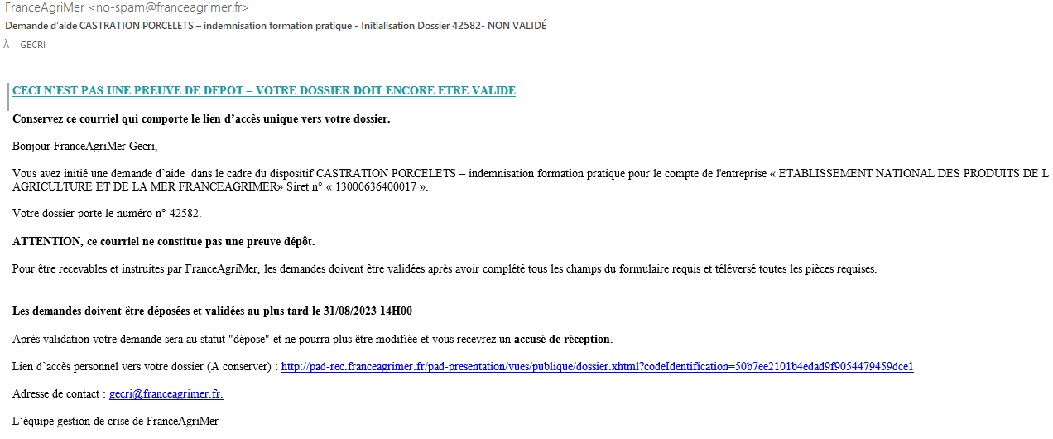
Si vous ne voulez pas poursuivre la démarche vous pouvez fermer l’onglet de votre navigateur et reprendre la démarche à tout moment via le lien indiqué dans le courriel.

Formulaire de demande
Après avoir cliqué :
- sur CONTINUER (écran précédent),
Ou
- sur le lien présent dans le mail et ensuite cliquer sur « accéder au formulaire :

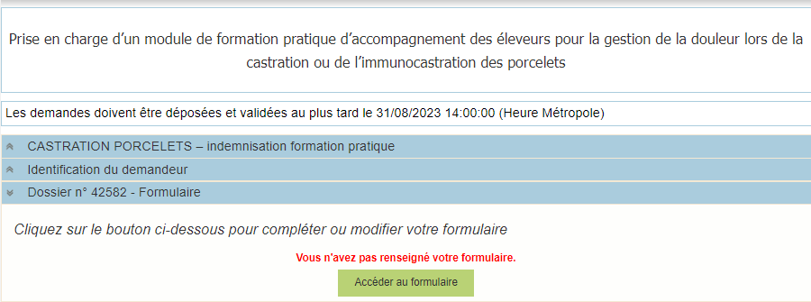

Alors, le formulaire demande apparait :

FORMULAIRE DE DEMANDE :

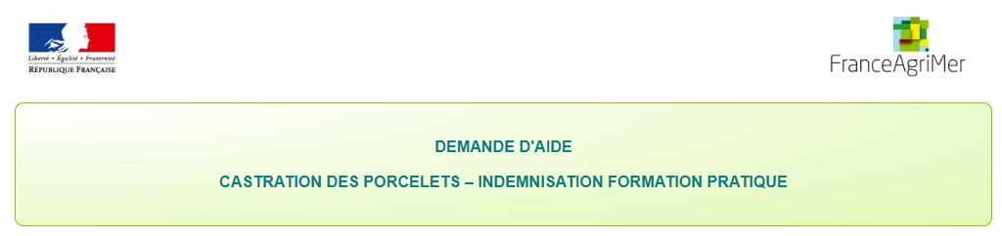
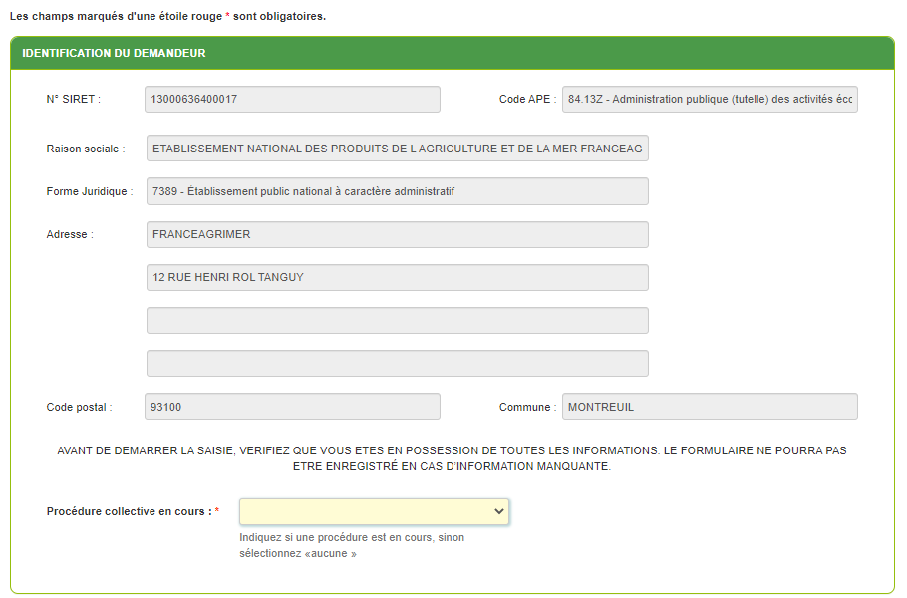

- Identification du demandeur

Les données sont déjà renseignées vous ne pouvez pas les modifier.

- Il convient d’indiquer en bas du cadre :
- si une procédure est en cours : redressement/sauvegarde/liquidation amiable/liquidation judiciaire. Le cas échéant, sélectionnez « aucune ».

- En cas de procédure de liquidation amiable ou de liquidation judiciaire, vous n’êtes pas éligibles. Le message suivant s’affiche et vous ne pouvez pas valider la demande.

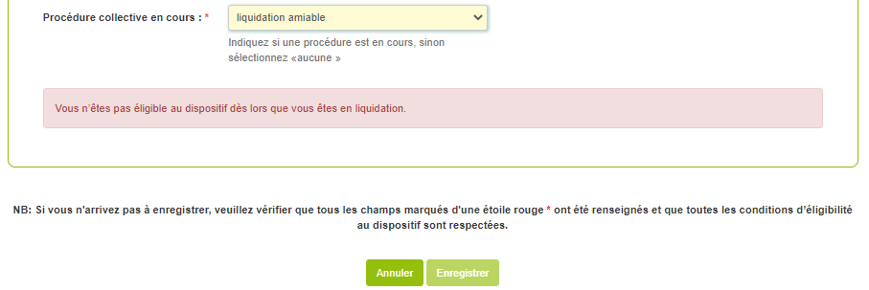
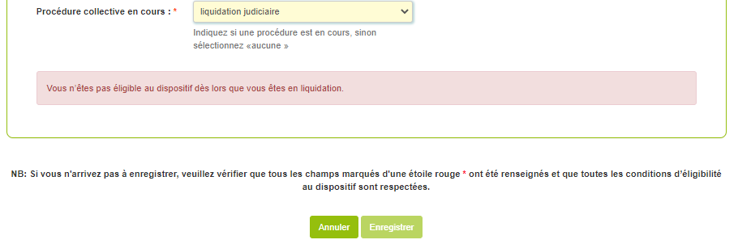

- Personne à contacter :

Vous pouvez saisir les coordonnées d’une personne à contacter si différente du déposant.

Tous les champs avec une étoile rouge sont obligatoires. Les autres champs doivent être remplis en fonction de votre profil.

- Déclaration des aides et plafond du règlement de minimis

- Si vous n’avez pas perçu d’aides dans le cadre du règlement de minimis au titre de l’exercice fiscal en cours et des deux précédents, vous devez cocher cette case.

Sinon, vous devez renseigner le tableau en remplissant tous les champs indiqués par un astérisque.
Si le « montant des aides de minimis demandées mais pas encore reçues » est nul, veuillez saisir 0 et ne pas laissez la case vierge, auquel cas vous ne pourrez valider votre dossier.

- Si vous entretenez des liens avec d’autres entreprises, vous devez cocher « Oui » et lister les numéros SIRET de celles-ci. Sinon, cochez « Non ».

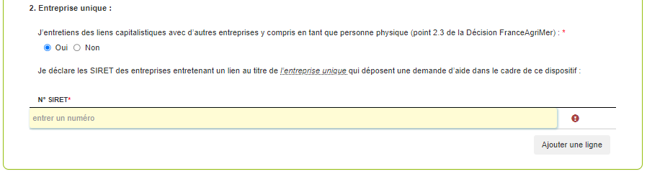

- Données relatives à la formation vétérinaire

- Vous devez saisir la date du module de la formation théorique et du module pratique, ainsi que les informations relatives au vétérinaire ayant assuré la formation pratique.
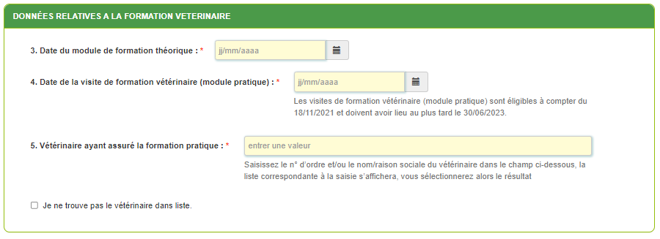

- Vous devez indiquer le nom du vétérinaire à l’aide de la liste déroulante. Pour les ordres inférieurs à 10, il convient de saisir le numéro puis marquer un espace afin que la liste déroulante s’affiche.
Exemple : 2 suivi d’un espace clavier suivi de la première lettre du nom/raison sociale du vétérinaire

- Si vous ne trouvez pas le vétérinaire dans la liste déroulante au point 5, vous pouvez le saisir directement.

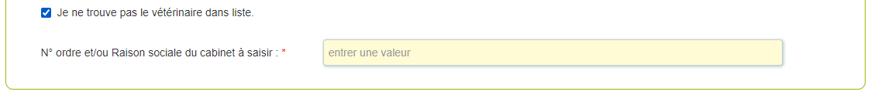

- Calcul de l’aide

Vous devez cocher « Je demande une aide forfaitaire de 150 € pour la prise en charge de la visite vétérinaire.

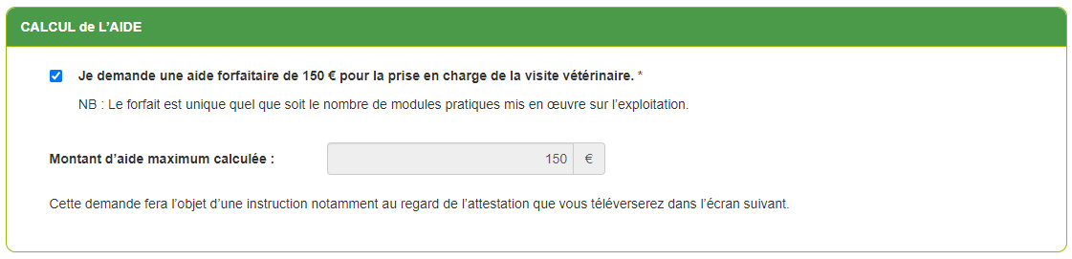

- Coordonnées bancaires

Vous devez renseigner vos coordonnées bancaires :
- IBAN
- BIC
- nom du titulaire du RIB (celui-ci doit correspondre au RIB papier et à la raison sociale de l’entreprise pour laquelle une aide est demandée). Attention, la version papier scannée du RIB sera demandée lors du dépôt du dossier.
En cas de procédure collective, le dossier doit comporter une note du mandataire précisant à qui doit être fait le paiement, le cas échéant le RIB du mandataire devra être fourni et saisi.

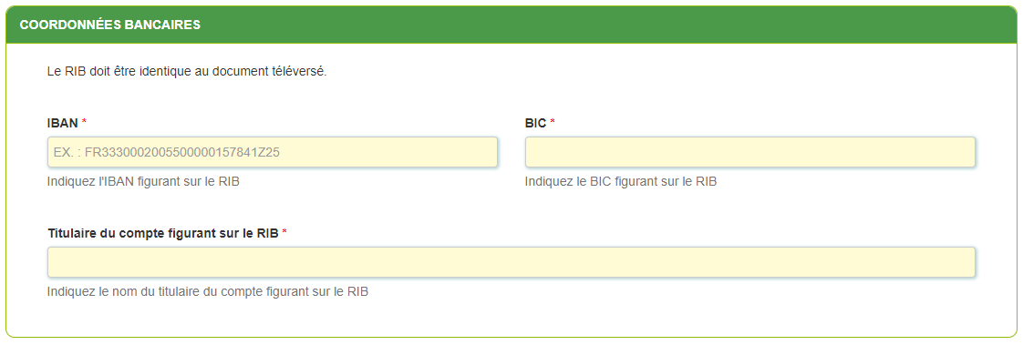

- Engagement du demandeur

Vous devez ensuite lire et accepter les engagements du demandeur
Il convient de cocher les cinq cases pour confirmer les engagements.
Dans le cas où le déclarant n’est pas le demandeur, il s’engage au nom de ce dernier.

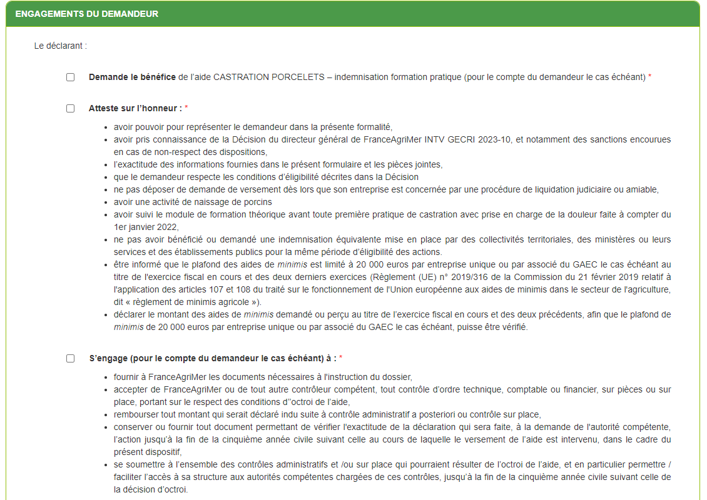
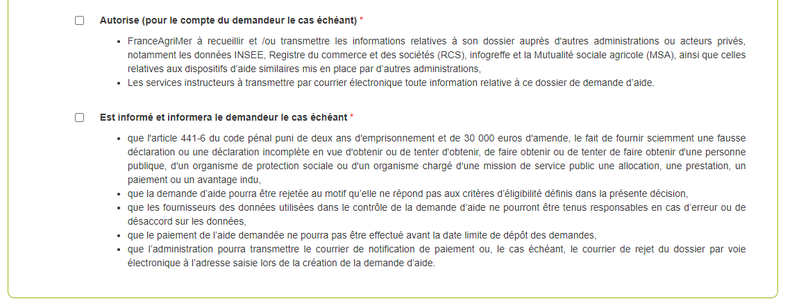

ENREGISTREMENT de la saisie
Une fois que la saisie de tous les éléments obligatoires est terminée, c’est à dire que tous les champs avec une étoile rouge sont complétés, le bouton ENREGISTRER est actif.

Avant d’enregistrer, veuillez prendre connaissance des mentions légales inscrites en bas du formulaire.
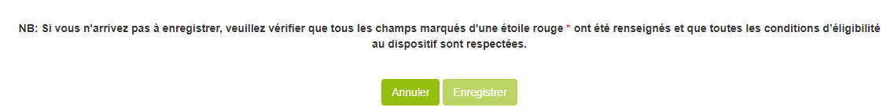

ATTENTION enregistrer le formulaire ne suffit pas, il faut télécharger les pièces justificatives dans l’écran qui suivra et VALIDER la demande.
Si vous cliquez sur ANNULER vous sortez du formulaire et accédez à l’écran principal. Pour retourner au formulaire cliquez sur ACCEDER AU FORMULAIRE.
Si vous cliquez sur Enregistrer, l’écran suivant apparait.

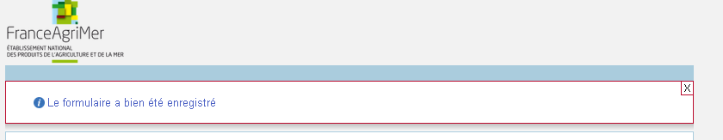

Téléchargement des pièces justificatives.

L’ensemble des pièces peut ou doit être joint. Le dossier ne pourra être validé électroniquement tant que l’ensemble des pièces obligatoires n’a pas été déposé.
Lorsque l’on ne souhaite pas déposer une pièce facultative, il faut cocher la case « déclarer sans objet ».

- Pour déposer une pièce obligatoire, cliquez sur ajouter une pièce (exemple avec la section « RIB »)
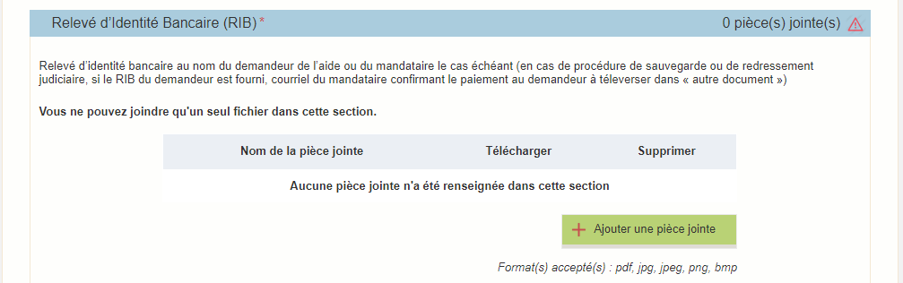

- Vous devez joindre l’attestation de suivi de la formation pratique.

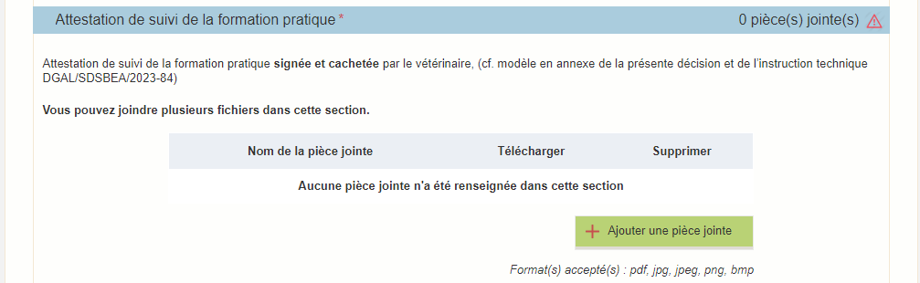

- En cas de procédure collective : redressement / sauvegarde, vous devez joindre les arrêts ou PV faisant situation de l’entreprise ou du nom du mandataire nommé.

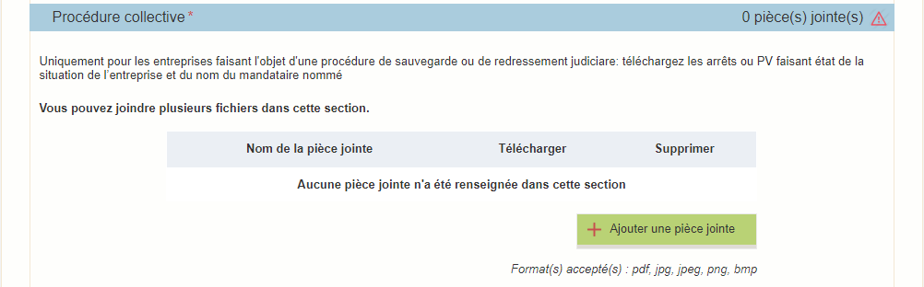

- Si vous entretenez des liens capitalistiques, vous devez joindre un diagramme capitalistiques reprenant les pourcentages de détention des parts de sociétés liées et ou partenaires du demandeur.

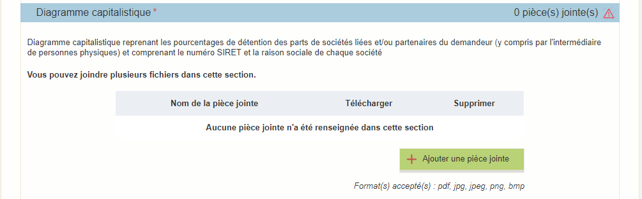

- Pour les pièces facultative (exemple avec la section « Autres documents »):
  - cliquez sur ajouter une pièce si vous voulez mettre une pièce
  - cochez « déclarer sans objet » dans le cas contraire

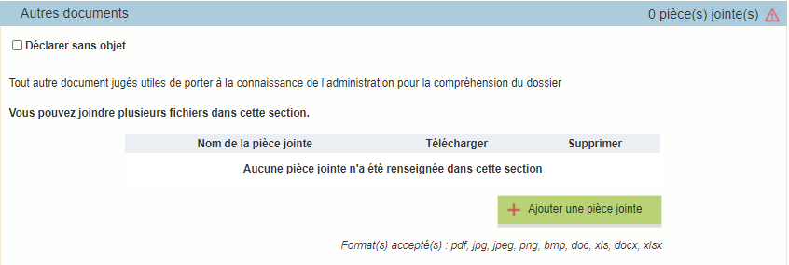

Enregistrement et / ou validation de la demande

Une fois l’ensemble des pièces déposées, 2 options sont proposées :

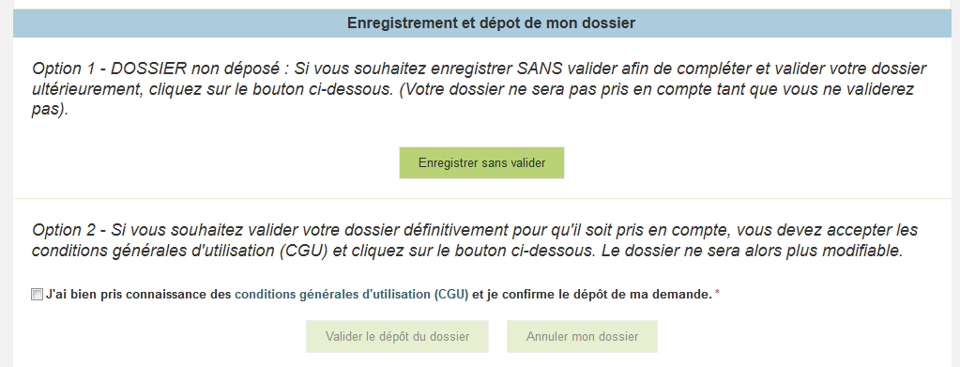

OPTION 1 : enregistrer sans valider.
Vous pouvez suspendre votre démarche en sauvegardant votre saisie, vous pourrez revenir sur votre dossier à partir du lien qui se trouve dans le courriel qui vous a été envoyé (cf point d.)
Cliquez sur ENREGISTRER SANS VALIDER

L’écran suivant apparaît :

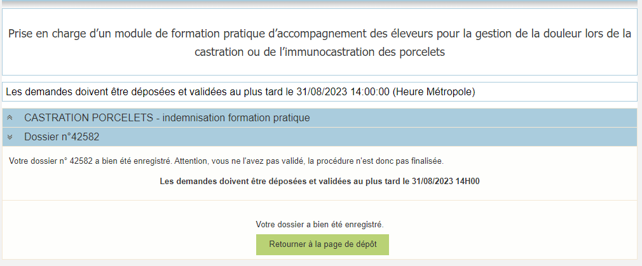

Si vous souhaitez poursuivre ultérieurement vous pouvez fermer l’onglet de votre navigateur.
- SI vous souhaitez poursuivre immédiatement et valider, cliquez sur le bouton RETOURNER A LA PAGE DE DEPOT.

Attention, en l’état votre demande n’est pas recevable, il faudra la valider au plus tard le 31/08/2023 à 14h.

OPTION 2 : annuler ou valider définitivement le dépôt de la demande

- Vous pouvez annuler votre dossier : celui sera définitivement clôturé, aucun retour ne sera possible.

Cocher la case et cliquer sur annuler mon dossier

Une attestation d’annulation vous est adressée par courriel.

- Vous pouvez valider définitivement votre demande.

Celle-ci ne sera alors plus modifiable et sera transmise en l’état à FranceAgriMer. Vous pourrez la consulter à partir du lien qui se trouve dans le courriel d’accusé de dépôt qui vous a été envoyé
Pour pouvoir valider (bouton VALIDER LE DEPOT DU DOSSIER actif), il est impératif d’avoir téléchargé les pièces demandées et valider les Conditions Générales d’Utilisation (CGU) en cochant la case « J'ai bien pris connaissance des conditions générales d'utilisation (CGU) et je confirme le dépôt de ma demande. »

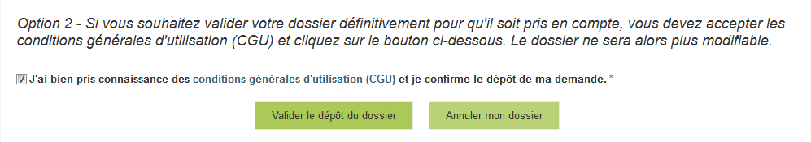
Cliquez sur VALIDER LE DEPOT DU DOSSIER

Accusé de dépôt
Il s’agit du récapitulatif de votre demande de versement de l’aide avec la liste des pièces que vous avez joints.

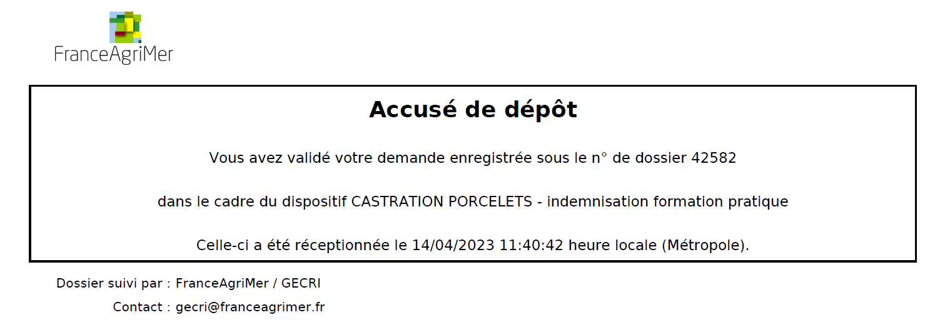
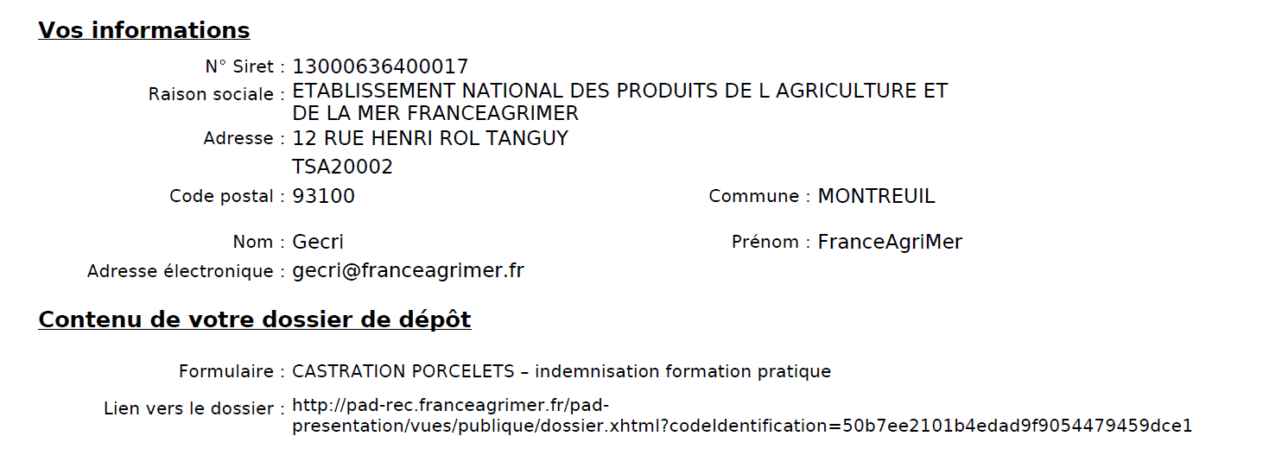
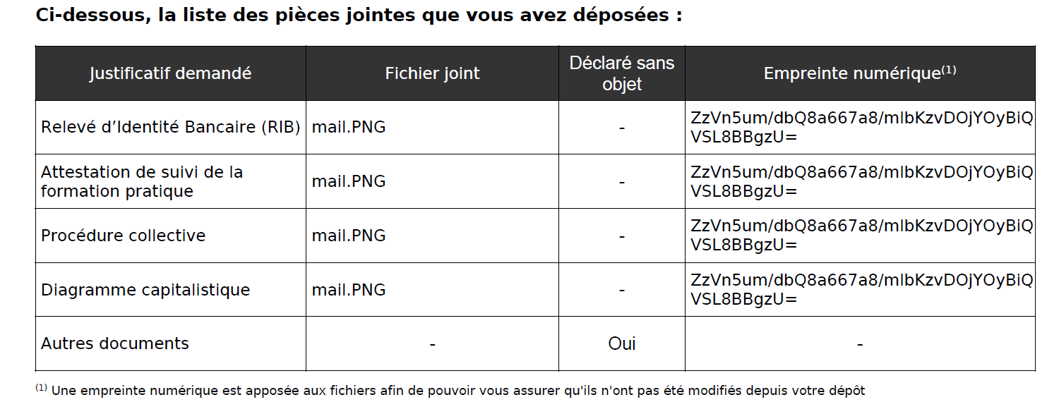

Un courriel vous a été transmis avec l’accusé de dépôt.
Vous pouvez consulter votre demande à tout moment à partir du lien qui se trouve dans le courriel.
Ce courriel doit impérativement être conservé. Il constitue la preuve de dépôt justifiant que votre demande a été réceptionnée par FranceAgriMer.
Si vous ne l’avez pas reçu, c’est que votre demande n’est pas valide !
Votre demande est terminée, vous pouvez fermer l’onglet de votre navigateur.

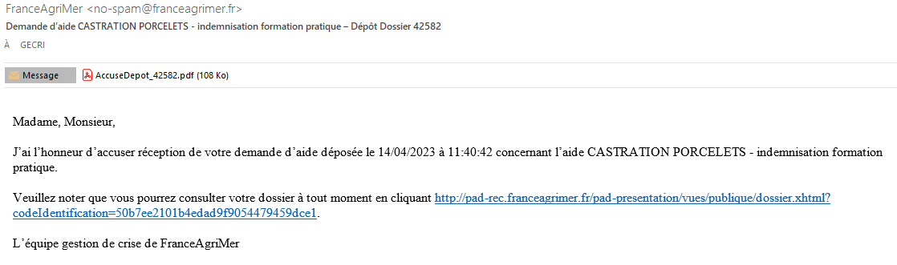

Instruction de votre dossier
Votre dossier sera instruit par FranceAgriMer, qui réalise un contrôle administratif de toutes les demandes d’aide déposées.
FranceAgriMer se réserve le droit de demander toutes les pièces complémentaires qu’il juge utiles au contrôle.
FranceAgriMer est susceptible d’effectuer le contrôle de certains critères directement auprès d’autres administrations ou organismes privés.
En cas de non-respect des critères prévus par la présente décision, la demande est intégralement rejetée.

Questions fréquentes PAD téléservice

- J’ai un message d’erreur quand je me connecte au site/je n’arrive pas à y accéder.

- Vérifiez l’adresse utilisée

- Mettez à jour votre navigateur internet (Internet Explorer, Firefox/Mozilla, Chrome, etc.)

- Si vous avez une alerte de sécurité de ce type :
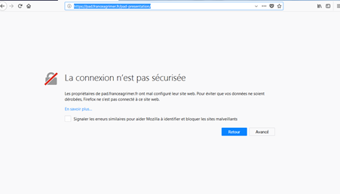

- Vous pouvez poursuivre sur les sites de FranceAgriMer sans crainte : notre certificat a bien été délivré par une autorité de certification officielle et n’a toujours pas officiellement expiré. Cependant, Google et Mozilla ont préféré agréer une nouvelle autorité. Aussi, FranceAgriMer est actuellement en train de déployer son nouveau certificat sur ses sites.
- Dans cette attente, cliquez sur « avancé » et acceptez FranceAgriMer comme site de confiance.

- Mon numéro SIRET n’est pas reconnu

Le message « Le numéro SIRET renseigné est invalide » apparaît à la saisie

Vérifier la saisie des numéros, notamment le nombre de zéro et les deux derniers chiffres.
Votre SIRET doit impérativement être enregistré et actif dans le répertoire SIRENE.

Si votre SIRET est fermé ou si vous n’avez pas de SIRET vous ne pouvez pas déposer une demande d’aide.

Si vous avez demandé l’exclusion de la liste de diffusion commerciale, voici la procédure à suivre pour accéder à l’aide :
La demande doit être effectuée via le formulaire électronique accessible sur le site insee.fr à l’adresse suivante : https://statut-diffusion-sirene.insee.fr/
Pour utiliser le formulaire électronique, vous devez vous authentifier via France Connect, à partir d’un de vos comptes existants parmi les suivants : « Impots.gouv.fr », « Ameli.fr », « IDN La Poste », « Mobile Connect et Moi » ou « MSA ». Puis vous accédez à la page de changement de votre statut de diffusion publique, vous devez indiquer votre numéro siren (9 chiffres) et votre date de naissance.
Cette procédure électronique permet une mise à jour effective du répertoire Sirene sous 2 jours ouvrés.
Vous pourrez le constater en consultant le répertoire Sirene, via le service proposé par l’Insee sur le site internet www.insee.fr, dans la rubrique ‘’Obtenir un avis de situation au répertoire SIRENE.

- La raison sociale et/ou l’adresse qui s’affichent ne sont pas bonne.
-Vérifiez que le SIRET saisi est bien le vôtre que le code NIC (les 2 derniers chiffres) est bien le bon.

-Vérifiez éventuellement votre SIRET en saisissant votre SIREN (9 chiffres) sur le répertoire SIRENE de l’INSEE http://avis-situation-sirene.insee.fr/ ou sur le site de https://annuaire-entreprises.data.gouv.fr/

-Si vous avez bien saisi votre SIRET mais que l’adresse ou la raison sociale n’est pas bonne, il vous appartient faire mettre à jour ces éléments auprès de l’INSEE. Aucune modification n’est possible sur le site de FranceAgriMer. Vous pouvez néanmoins déposer une demande.

- Je ne connais pas mon SIRET.
Il vous appartient d’être en possession de ces informations obligatoires.
Vous pouvez éventuellement consulter le site https://annuaire-entreprises.data.gouv.fr/pour chercher votre SIRET

- Je n’ai pas reçu le courriel d’initiation de la démarche
Vérifiez dans le dossier « courriers indésirables » ou « spam » de votre boite de réception électronique.

Sinon recommencez la démarche et vérifiez bien la saisie de votre adresse électronique. En effet, une erreur de saisie est souvent à l’origine de la non-réception du courriel

Vérifiez notamment :
- les séparateurs qui peuvent être confondus : . ou - ou _
- la présence de chiffres dans l’adresse
- l’extension .com ou .fr ou autre

Si vous recommencez la démarche, la première demande ne sera pas prise en compte. CF Q11/12

- Je n’arrive pas à accéder au formulaire en cliquant sur le lien

Cliquez sur le lien dans le courriel. Essayez de changer de navigateur.

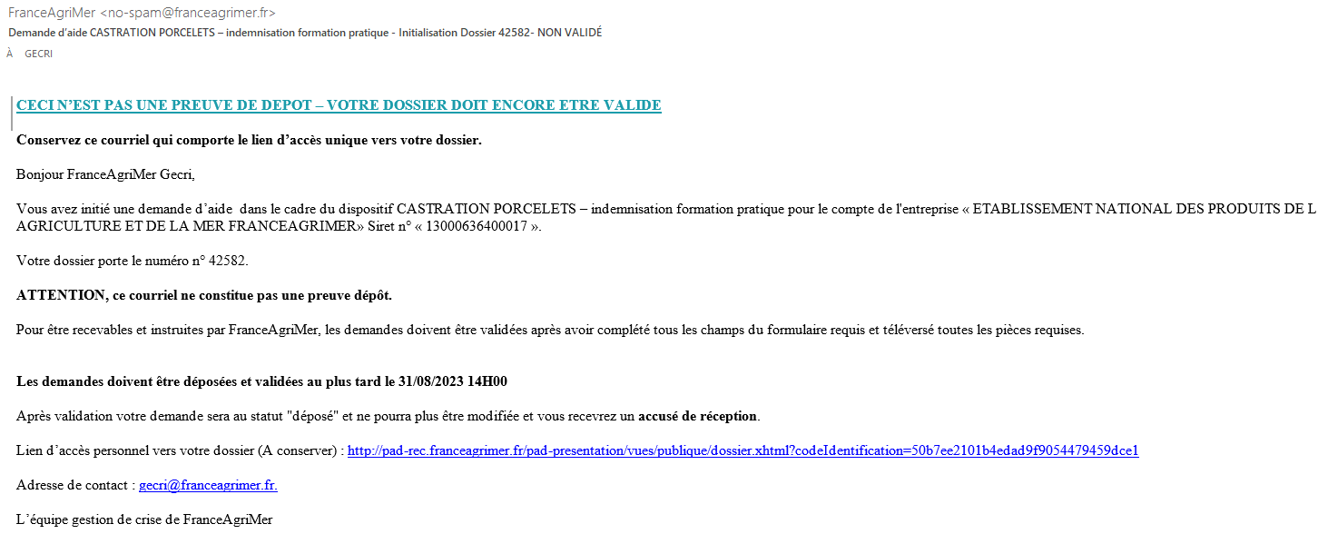

Cliquez ensuite sur le bouton ACCEDER AU FORMULAIRE

- Je n’ai pas reçu le courriel avec l’attestation de dépôt
Vérifiez dans le dossier « courriers indésirables » ou « spam » de votre boite de réception électronique.

Vérifiez à partir du lien se trouvant dans le courriel transmis lors de l’initialisation de la démarche que votre demande est bien validée et pas seulement enregistrée.

Sinon, cf. point précédent.

- Je ne suis pas sûr d’avoir validé ma demande
Vérifiez à partir du lien se trouvant dans le courriel transmis lors de l’initialisation de la démarche que votre demande est bien validée et pas seulement enregistrée.

- Je n’arrive pas à enregistrer le formulaire
Sur le formulaire, vérifiez que tous les champs marqués d’une étoile rouge sont bien renseignés, que les cases à cocher sont cochées et qu’il n’y a pas de message d’alerte (rouge) vous informant de votre inéligibilité.

- Je n’arrive pas à valider ma demande
- Vérifiez que les pièces obligatoires sont bien téléchargées (pièces téléchargées ou case cochée).

D’autres pièces ne sont pas obligatoires pour l’enregistrement mais peuvent être nécessaires à l’éligibilité de votre dossier :

- Si vous n’êtes pas concerné par ces deux documents, cochez la case « déclarer sans objet » pour pouvoir valider.

- Vérifiez que vous avez bien cochez la case des CGU :
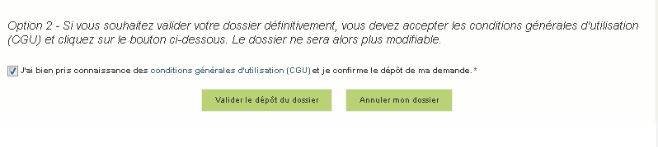
- Puis je déposer plusieurs demandes ?
Non, une seule demande validée est prise en compte. Si vous souhaitez corriger votre demande cf Q12.

- Ma demande est validée mais je me suis trompé et je souhaite la corriger
Il n’est pas possible de corriger la demande validée, demandez à FranceAgriMer (gecri@franceagrimer.fr) de vous RETOURNER le dossier pour correction AVANT la date limite de dépôt.

- Je n’ai pas validé ma demande
Votre demande ne sera pas prise en compte. Il est impératif de valider une demande au plus tard à la date indiquée dans la décision.
Cf. Q7 8, 9, 10

- Contact support aide à la saisie.
Si vous ne trouvez pas les réponses à vos questions dans cette procédure et sur le site de FranceAgriMer vous pouvez contacter FranceAgriMer par courriel en décrivant précisément votre problème ou le blocage rencontré afin qu’une solution précise vous soit apportée.
gecri@franceagrimer.fr

- Je souhaite vérifier que vous avez bien reçu ma demande et mes documents.
Un accusé de dépôt est envoyé sur votre adresse mail. Aucune autre confirmation ne sera faite.
Si vous n’avez pas reçu cet accusé, voir Q7.

Contact
FranceAgriMer : gecri@franceagrimer.fr

